ПЛАН ОТДЫХА

Дата | Название мероприятий
01.07.23 | День Знакомства  1. Знакомство с лагерем и его правилами.  2. Инструктаж по технике безопасности.  3. Игра «Что мы знаем о своих правах»  4.Конкурс рисунков на асфальте.
03.07.23 | День здорового питания  1.Зарядка.  2. Медосмотр  3. Поездка в г. Луга. «Заречный парк»  4.Соревнование «Знаток здорового питания»
04.07.22. | День Пончика  1.Зарядка.  2.ДК. г.Луга  3. Устроим «Пончиковый БУМ»
05.07.23 | День Здоровья  1. Зарядка  2. Эстафета  3. г.Луга. Библиотека.  4.Веселые старты
06.07.23 | День Поиска кладов  1.Зарядка.  2. г.Луга кинотеатр « Назад к динозаврам»  3. Игра-путешествие по станциям
07.07.23 | День Профессий  1.Зарядка.  2.Поездка «Метеостанция»  3. Мероприятие по теме дня.
08.07.23 | День запуска бумажных самолетиков  - Зарядка  - Поездка в Библиотека д.Ретюнь  3. Мастер-класс
10.07.23 | День Жирафа  1.Зарядка  2. г.Луга. Памятники  3. просмотр м/ф Мадагаскар  4. Конкурс рисунков «Жираф»
11.07.23 | День Солнца  1. Час труда.  2. Поездка ДК. г. Луга   3. Мероприятие по теме дня.
12.07.23 | День индейца  1.Час спорта.  2.г.Луга Библиотека  3.Мероприятие по теме дня.
13.07.23 | День караоке  1. Час спорта.  2. Поездка «Приют Милосердие»  3. Конкурс «Постер-афиша»  4. Караоке
14.07.23 | День танцев  1.Час труда.  2. Поездка «Заорешье»  3.Когкурс «Постер –афиша»  4.Мероприятие
15.07.23 | День ПДД  - Час труда.  - Библиотека д.Ретюнь.  - Конкурс «лучший буклет»
17.07.23 | День Фей  1. Час труда.  2. Поездка «Заречный парк»  3. Футбольный матч у мальчиков  4. Мероприятие по теме дня для девочек.
18.07.23 | День хороших манер  1.Час спорта  2. Поездка ДК Ретюнь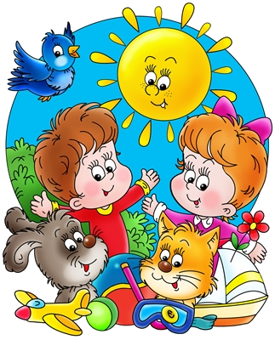  3. Мероприятие по теме дня.
19.07.23 | День тайных посланий  - Час спорта.  - Поездка Смена «Чарли и Фантастическая четверка» 10.00  - Мероприятие по теме дня.
20.07.23 | Олимпийский день  1. Час труда.  2Спортивное мероприятие  3.Конкурс «Лучшая медаль»  4. Поездка «Приют Милосердие»
21.07.23 | День математики  1. Час труда.  2. Поездка в библиотека г.Луга  3. Мероприятие по теме дня.
22.07.23 | День рыболовства  1.Час спорта.  2. Поездка Ретюнь.  3. Конкурсная программа по теме дня.
24.07.23 | День цирка  1. Час труда.  2. Программа «Цирк зажигает огни»  3. Конкурс «лучший парадист»  4.Поездка Шалово «Карьеры»
25.07.23 | День Закрытия смены   1.Час труда.  2. Поездка ДК г.Луга  3. Закрытие смены

